

MODUL AJAR
KURIKULUM MERDEKA
Nama penyusun : _______________________________
Nama Sekolah : _______________________________

Mata pelajaran : Bahasa Indonesia

Fase A, Kelas / Semester : II (Dua) / I (Ganjil)

MODUL AJAR KURIKULUM MERDEKA
BAHASA INDONESIA FASE A SD KELAS 2

INFORMASI UMUM
A. IDENTITAS MODUL
Penyusun  Instansi  Tahun Penyusunan  Jenjang Sekolah  Mata Pelajaran  Fase / Kelas  Bab 1  Tema  Elemen  Capaian Pembelajaran  Elemen  Capaian Pembelajaran  Elemen  Capaian Pembelajaran  Elemen  Capaian Pembelajaran  Alokasi Waktu | :  :  :  :  :  :  :  :  :  :  :  :  :  :  :  :  : | .....................................  SD ...............................  Tahun 20…  SD  Bahasa Indonesia  A / II (Dua)  Mengenal Perasaan  Mengenal Berbagai Jenis Perasaan dan Penyebabnya  Menyimak  - Peserta didik mampu bersikap menjadi penyimak yang baik. Peserta didik mampu memahami pesan lisan dan informasi dari media audio, teks aural (teks yang dibacakan), dan instruksi lisan yang berkaitan dengan tujuan berkomunikasi.  Membaca dan Memirsa  - Peserta didik mampu bersikap menjadi pembaca dan pengamat yang baik. Peserta didik mampu memahami informasi dari bacaan dan tayangan yang dipirsa tentang diri dan lingkungan, narasi imajinatif, dan puisi anak. Peserta didik mampu menambah kosakata baru dari teks yang dibaca atau tayangan yang diamati dengan bantuan ilustrasi.  Berbicara dan Mempresentasikan  - Peserta didik mampu melafalkan teks dengan tepat, berbicara dengan santun, menggunakan volume dan intonasi yang tepat sesuai konteks. Peserta didik mampu bertanya tentang sesuatu, menjawab, dan menanggapi komentar orang lain (teman, guru, dan orang dewasa) dengan baik dan santun dalam suatu percakapan. Peserta didik mampu mengungkapkan gagasan secara lisan dengan bantuan gambar dan/atau ilustrasi. Peserta didik mampu menceritakan kembali suatu informasi yang dibaca atau didengar, serta menceritakan kembali teks narasi yang dibacakan atau dibaca dengan topik diri dan lingkungan.  Menulis  - Peserta didik mampu menunjukkan keterampilan menulis permulaan dengan benar (cara memegang alat tulis, jarak mata dengan buku, menebalkan garis/huruf, dll.) di atas kertas dan/atau melalui media digital. Peserta didik mengembangkan tulisan tangan yang semakin baik. Peserta didik mampu menulis teks deskripsi dengan beberapa kalimat sederhana, menulis teks rekon tentang pengalaman diri, menulis kembali narasi berdasarkan teks fiksi yang dibaca atau didengar, menulis teks prosedur tentang kehidupan sehari-hari, dan menulis teks eksposisi tentang kehidupan sehari-hari.  6 Minggu
B. KOMPETENSI AWAL
- Kompetensi awal yang harus dimiliki oleh peserta didik sebelum mempelajari topik ini adalah kemampuan dan pemahaman mengenal berbagai jenis perasaan dan penyebabnya.
C. PROFIL PELAJAR PANCASILA
- Beriman, bertakwa kepada Tuhan yang Maha Esa dan berakhlak mulia,
- Berpikir kritis,
- Mandiri,
- Kreatif,
- Bergotong royong, dan
- Berkebinekaan global
D. SARANA DAN PRASARANA
- Kementerian Pendidikan, Kebudayaan, Riset, Dan Teknologi Republik Indonesia, 2021 Bahasa Indonesia, Aku Bisa! Buku Siswa SD Kelas II, Penulis: Widjati Hartiningtyas; Eni Priyanti.
- Poster nama peserta didik;
- Karton putih lebar;
- Potongan gambar dari majalah;
- Sumber pembelajaran atau buku bacaan lain tentang perasaan,
contohnya:
Ira Tidak Takut
https://reader.letsreadasia.org/read/9d6d2a26-ead5-4a0b-88ff-87c0775046c7?uiLang=6260074016145408
Barani di Danau Raksasa https://literacycloud.org/stories/893-barani-di-danauraksasa/
Alia Juga Berani http://repositori.kemdikbud.go.id/18243/1/Alia%20Juga%20Berani%20%28Liza%20Erfiana%29.pdf
- Lembar kerja peserta didik, laptop, handphone, LCD proyektor.
E. TARGET PESERTA DIDIK
- Peserta didik reguler/tipikal
F. JUMLAH PESERTA DIDIK
- Minimum 15 Peserta didik, Maksimum 25 Peserta didik
G. MODEL PEMBELAJARAN
- Tatap muka.
KOMPONEN INTI
A. TUJUAN KEGIATAN PEMBELAJARAN
Alur Tujuan Pembelajaran Bab Ini :
- Melalui mengingat pengalaman pribadi, peserta didik dapat menceritakan perasaannya terkait pengalaman pribadi dengan suara yang jelas dan penekanan intonasi;
- Melalui membaca berulang, peserta didik dapat menyimpulkan perasaan tokoh cerita dan menyampaikan pendapat terhadap cerita dengan mengaitkan pesan pada cerita dengan pengalaman pribadinya.

Alur Konten Capaian Pembelajaran :
Kegiatan Pembelajaran Ke-1 dan 2
Mengamati
- Mengidentifikasi perbedaan perasaan melalui gambar.
Bercerita
- Mempresentasikan informasi dengan suara yang jelas, dengan penekanan pada intonasi untuk menarik minat pendengar.
- Mempresentasikan informasi dengan suara yang jelas, dengan penekanan pada intonasi untuk menarik minat pendengar.
Menulis
- Mengingat dan menyebutkan informasi kunci pada puisi yang dibacakan.

Kegiatan Pembelajaran Ke-3 dan 4
Membaca
- Menyebutkan fungsi tanda baca titik.
Menulis
- Menuliskan kalimat dengan tanda baca titik dan huruf kapital.
- Menyimpulkan perasaan tokoh cerita.
- Menyampaikan pendapat terhadap cerita dengan mengaitkan pesan pada cerita dengan pengalaman pribadinya.
Membaca
- Memahami kosakata baru pada tabel dengan menggunakan petunjuk visual.
Berbicara
- Menjelaskan hubungan sebabakibat sederhana secara runtut.

Kegiatan Pembelajaran Ke-5 dan 6
Membaca
- Membaca kata yang sering ditemui sehari-hari.
Menulis
- Menuliskan huruf kapital pada unsur nama pada kalimat.
Berdiskusi
- Menemukan dan mengidentifikasi informasi pada sebuah bacaan.
Menulis
- Menuliskan kata-kata sederhana yang sering ditemui sehari-hari.
- Menulis kalimat dengan tanda titik sesuai dengan fungsinya. Menggunakan spasi antarkata. Menulis kalimat dengan huruf kapital pada awal kalimat dan pada unsur nama.

Alur Tujuan Pembelajaran :
Kegiatan Pembelajaran Ke-1 dan 2
Mengamati
- Melalui mengamati gambar, peserta didik dapat menemukenali berbagai jenis perasaan dengan tepat.
Bercerita
- Melalui mengamati gambar, peserta didik dapat mempresentasikan informasi tentang mimik berbagai perasaan dengan suara jelas dan penekanan intonasi.
- Melalui mengingat pengalaman pribadi, peserta didik dapat menceritakan perasaannya terkait pengalaman pribadi dengan suara yang jelas dan penekanan intonasi.
Menulis
- Melalui menyimak puisi, peserta didik dapat mengingat kembali informasi dalam puisi dengan tepat.

Kegiatan Pembelajaran Ke-3 dan 4
Membaca
- Melalui membaca bersama guru, peserta didik dapat menyebutkan fungsi tanda baca titik.
Menulis
- Melalui latihan berulang, peserta didik dapat menggunakan tanda baca titik dan huruf kapital dalam menulis kalimat.
- Melalui membaca berulang, peserta didik dapat menyimpulkan perasaan tokoh cerita.
- Melalui membaca berulang, peserta didik dapat menyampaikan pendapat terhadap cerita dengan mengaitkan pesan pada cerita dengan pengalaman pribadinya.
Membaca
- Melalui membaca bersama teman, peserta didik dapat mengenali kata-kata baru pada tabel dengan menggunakan petunjuk visual.
Berbicara
- Melalui pengamatan terhadap pengalaman diri sendiri, peserta didik dapat menyatakan pendapatnya tentang cara menenangkan diri dan memberikan argumentasi.
- Melalui diskusi, peserta didik dapat menghubungkan cara menenangkan diri ketika marah dengan akibat yang akan terjadi.

Kegiatan Pembelajaran Ke-5 dan 6
Membaca
- Melalui membaca bersama teman secara bergantian, peserta didik dapat menyebutkan kata yang sering ditemui sehari-hari.
Menulis
- Melalui latihan berulang, peserta didik dapat menulis huruf kapital pada unsur nama dalam penulisan kalimat.
Berdiskusi
- Melalui membaca bersama teman secara bergantian, peserta didik dapat menemukan informasi pada sebuah bacaan.
Menulis
- Melalui membuat peta berpikir, peserta didik dapat menuliskan kata-kata penyebab rasa takut.
- Melalui latihan berulang, peserta didik dapat menulis kalimat dengan menggunakan tanda baca titik, huruf kapital, dan spasi dengan tepat.
B. PEMAHAMAN BERMAKNA
- Peserta didik akan mengenal berbagai perasaan;
- Peserta didik akan mengenal hal-hal yang menjadi pemicu perasaan tertentu;
- Peserta didik akan belajar tentang cara mengungkapkan marah yang sehat;
- Peserta didik akan belajar cara menenangkan diri;
- Peserta didik akan mengenal penyebab rasa takut;
- Peserta didik akan belajar mengatasi perasaan sedih serta membantu kawan lain mengatasi kesedihan mereka;
- Peserta didik akan belajar tentang penggunaan tanda titik dan huruf kapital melalui bacaan.
C. PERTANYAAN PEMANTIK
- Apakah peserta didik pernah merasa senang, kaget, malu, atau bangga?
- Apakah peserta didik ingat apa yang menyebabkan munculnya perasaan itu?
- Bagaimana cara kalian menunjukkan rasa marah?
- Bagaimana cara kalian menenangkan diri?
- Menurut kalian, tepatkah cara kalian menunjukkan marah?
- Pernahkah kalian merasa takut pada sesuatu?
- Apa saja yang membuat kalian takut?
- Apa yang kalian lakukan untuk mengatasi rasa takut?
D. KEGIATAN PEMBELAJARAN
Kegiatan Pembelajaran Ke-1 dan 2

- Tunjukkan gambar ekspresi wajah yang ada di halaman pembuka bab.
- Mintalah peserta didik menebak nama perasaan yang tampak pada gambar.
- Ulang kembali nama-nama perasaan di akhir kegiatan

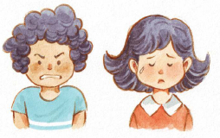
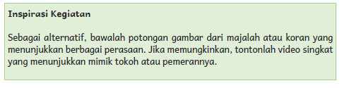
Kegiatan Pendahuluan
- Guru membuka pembelajaran sesuai dengan kesepakatan kelas dan melakukan pengkondisian siswa untuk siap belajar yang terdiri dari : berdoa sebelum memulai kegiatan, memberi salam pada guru, dan guru memeriksa kehadiran siswa di kelas.
- Guru memberikan informasi pada siswa terkait Capaian dan Alur Pembelajaran pada hari itu.
- Guru memberikan motivasi kepada siswa terkait tema mengenal berbagai jenis perasaan dan penyebabnya

Kegiatan Inti
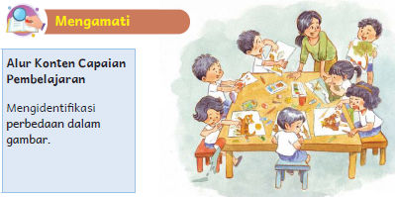
- Ajaklah peserta didik mengamati gambar di halaman ini.
- Tanyakan kepada peserta didik tentang jumlah anak dalam gambar dan kegiatan yang sedang mereka lakukan.
- Tanyakan kepada peserta didik tentang nama-nama perasaan yang terlihat pada gambar (tahu atau tidak tahu).
- Tanyakan kepada peserta didik tentang penyebab dari perasaan yang dialami anak-anak pada gambar tersebut.
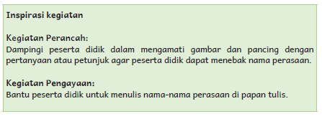
Dampingi peserta didik saat membaca nama-nama perasaan yang ada di halaman ini.
Minta peserta didik menjelaskan definisi perasaan-perasaan tersebut.
Kemudian, jelaskan definisi kata-kata berikut berdasarkan KBBI kepada peserta didik:
senang : puas dan lega, tanpa rasa susah dan kecewa, berbahagia, gembira
takut : merasa gentar (ngeri) menghadapi sesuatu yang dianggap akan mendatangkan bencana; tidak berani, khawatir
sedih : merasa sangat pilu dalam hati; susah hati
marah : sangat tidak senang; berang; gusar
kaget : terkejut
malu : segan melakukan sesuatu karena agak takut
bangga : besar hati karena mempunyai keunggulan
sedih : merasa sangat pilu dalam hati; susah hati
marah : sangat tidak senang; berang; gusar
kaget : terkejut
malu : segan melakukan sesuatu karena agak takut
bangga : besar hati karena mempunyai keunggulan
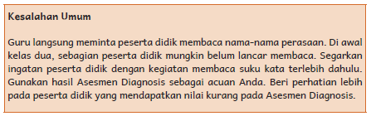


- Ajak peserta didik untuk mengamati gambar sekali lagi.
- Minta peserta didik untuk menjelaskan mimik tiap-tiap perasaan.
- Minta peserta didik berpasangan untuk berlatih tanya-jawab.
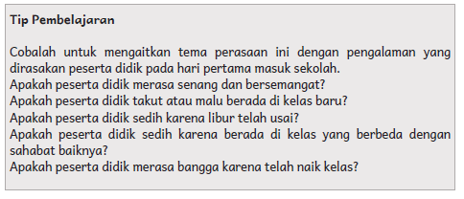


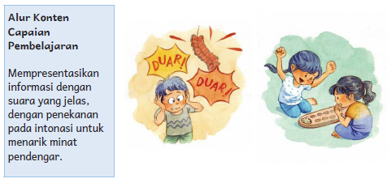
- Ajaklah peserta didik untuk mengingat pengalaman masing-masing.
- Apakah peserta didik pernah merasa senang, kaget, malu, atau bangga?
- Apakah peserta didik ingat apa yang menyebabkan munculnya perasaan itu?
- Mintalah peserta didik untuk memilih dua perasaan saja.
- Kemudian, minta peserta didik untuk menyampaikan pengalaman masing-masing di depan kelas.


- Ajaklah para peserta didik untuk bermain “Perasaanku Hari Ini”.
- Mintalah mereka membentuk lingkaran besar. Sesuaikan jumlah pemain dengan ruang yang tersedia.
- Sebutkan kalimat “Hari ini aku merasa ….”.
- Jika Anda menyebutkan kata “sedih”, peserta didik harus menunjukkan wajah sedih. Variasikan permainan ini. Peserta didik boleh menunjukkan bahasa tubuh yang lain. Misalnya menutup wajah untuk menunjukkan “sedih” atau mengentakkan kaki untuk menunjukkan “marah”.
- Sebutkan juga nama-nama perasaan yang lain.
- Mainkan permainan ini selama 5 menit.
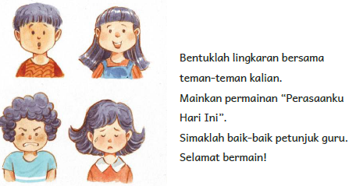

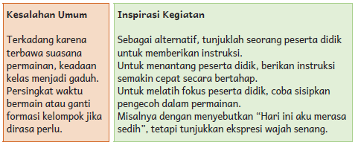

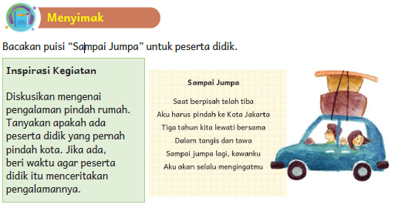
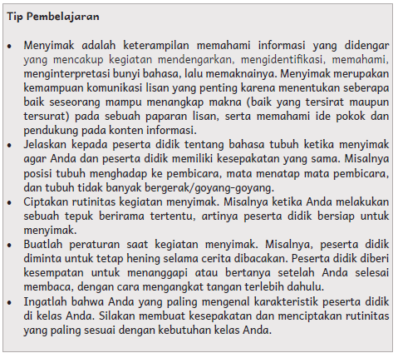

Jelaskan arti kosakata baru kepada peserta didik.
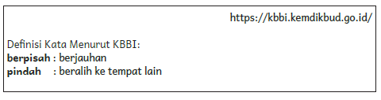

Kunci Jawaban
1. Pindah
2. Berpisah
- Minta para peserta didik untuk mengerjakan soal latihan agar mereka memahami makna kosakata baru.
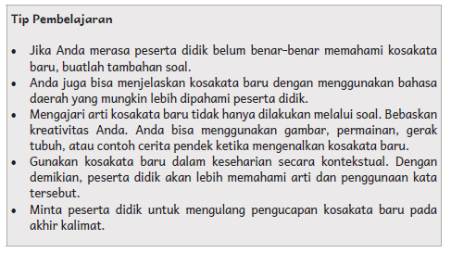
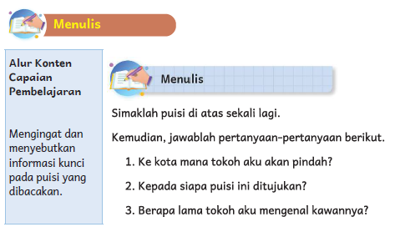
- Bacakan puisi “Sampai Jumpa” sekali lagi.
- Kemudian, mintalah peserta didik menuliskan jawaban dari pertanyaan-pertanyaan tentang puisi di buku tulis masing-masing.
Kunci Jawaban
1. Ia pindah rumah
2. Kota Jakarta
3. Kawannya
4. Tiga tahun

Kegiatan Penutup
- Menyimpulkan pembelajaran bahwa dengan meminta siswa untuk mengungkapkan pendapatnya terkait dengan materi pembelajaran yang telah dilaksanakan.
- Guru Bersama siswa menutup kegiatan dengan doa dan salam.
Kegiatan Pembelajaran 3 dan 4
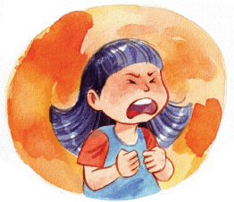
- Tunjukkan judul dan gambar sampul cerita “Mimi Marah”.
- Tanyakan hal yang menyebabkan Mimi marah.
- Minta peserta didik untuk menebak jumlah tokoh dalam cerita.
- Lalu, minta para peserta didik untuk mengepalkan erat-erat tangan mereka dan menggertakkan gigi selama lima detik.
- Tanyakan, apa yang mereka rasakan.
- Kemudian minta mereka melepaskan genggaman, melemaskan pundak dan rahang, serta mencoba bersantai.
- Tanyakan, keadaan mana yang menurut mereka terasa lebih nyaman?

Kegiatan Pendahuluan
- Guru membuka pembelajaran sesuai dengan kesepakatan kelas dan melakukan pengkondisian siswa untuk siap belajar yang terdiri dari : berdoa sebelum memulai kegiatan, memberi salam pada guru, dan guru memeriksa kehadiran siswa di kelas.
- Guru memberikan informasi pada siswa terkait Capaian dan Alur Pembelajaran pada hari itu.
- Guru memberikan motivasi kepada siswa terkait tema mengenal berbagai jenis perasaan dan penyebabnya.

Kegiatan Inti
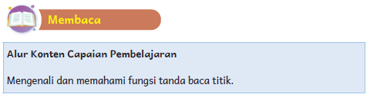
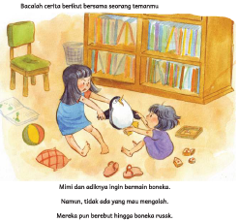
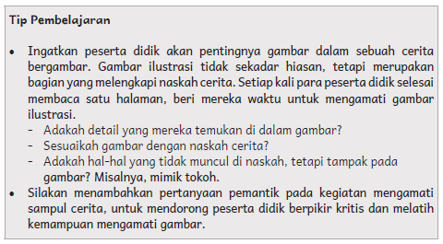
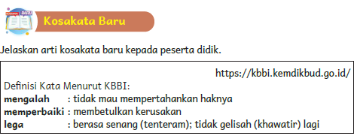


Kunci Jawaban
1. Memperbaiki
2. Mengalah
3. Lega
- Minta para peserta didik mengerjakan soal latihan agar mereka memahami makna kosakata baru.


- Jelaskan kepada peserta didik bahwa tanda titik digunakan pada akhir kalimat pernyataan.
- Lalu, jelaskan bahwa huruf kapital digunakan pada awal kalimat.
- Dampingi peserta didik untuk membaca ulang cerita “Mimi Marah”.
- Minta peserta didik untuk menemukan tanda titik di dalam cerita.
- Minta peserta didik untuk mengambil napas setelah tanda titik, sebelum memulai kalimat berikutnya. Cara ini akan membiasakannya membaca tanda titik dalam kalimat dengan benar.
- Kemudian, minta peserta didik untuk menemukan huruf kapital di dalam cerita..
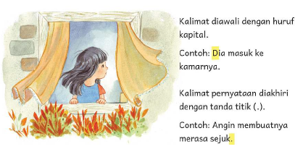
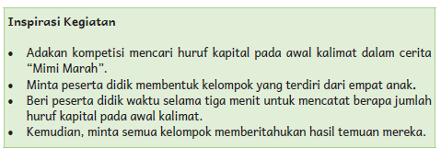

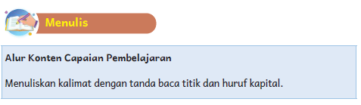
Dampingi peserta didik untuk mengamati dua kalimat tidak sempurna di buku mereka.
- Kemudian, mintalah peserta didik untuk menyunting kalimat tersebut dengan menambahkan huruf kapital dan tanda titik yang tepat.
Kunci Jawaban
1. Boneka penguin rusak.
2. Mimi tidak lagi marah.
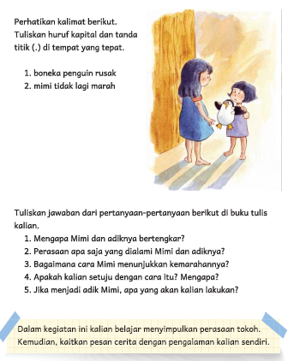
Dampingi peserta didik untuk membaca cerita “Mimi Marah” sekali lagi.
- Kemudian, mintalah peserta didik untuk menuliskan jawaban dari pertanyaan tentang cerita itu di buku tulis masing-masing.
Kunci Jawaban
1. Karena mereka sama-sama ingin bermain boneka.
2. Marah, sedih, menyesal, lega, senang.
3. Mimi masuk ke kamar, berteriak, lalu menangis.
4. Jawaban tergantung pendapat peserta didik.
Misal: Setuju, karena dia tidak memukul adiknya.
5. Jawaban tergantung pendapat peserta didik.
Misal: Aku akan minta maaf kepada kakakku.


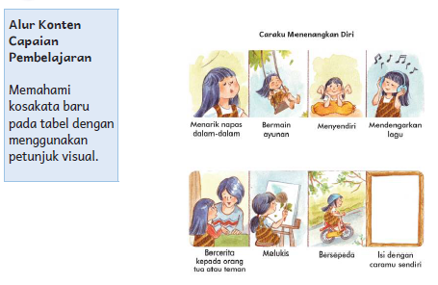
- Beri peserta didik waktu untuk mengamati tabel “Caraku Menenangkan Diri” bersama-sama temannya.
- Dampingi peserta didik dalam memahami kata-kata baru dengan melihat gambar ilustrasi.
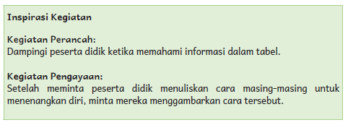
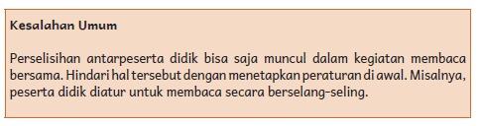


Alur Konten Capaian Pembelajaran
Menjelaskan hubungan sebabakibat sederhana tentang sesuatu secara runtut.
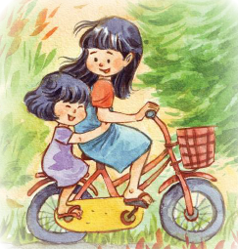
- Beri waktu bagi peserta didik untuk mengamati tabel sekali lagi.
- Minta peserta didik memilih satu cara yang disetujuinya dan satu cara yang tidak disetujuinya.
- Lalu, minta peserta didik untuk menyertakan alasannya.
- Sesudahnya, minta peserta didik untuk bergantian menyampaikan pendapat dan argumen masing-masing di depan kelas.
- Jika ada peserta didik yang kesulitan mengingat argumennya, izinkan ia menuliskan argumen tersebut, lalu dibacakan di depan kelas.


- Minta peserta didik membentuk kelompok yang terdiri dari empat anak.
- Beri mereka waktu untuk berdiskusi mengenai cara menunjukkan kemarahan dan menenangkan diri.
- Setelahnya minta setiap kelompok untuk membagikan hasil diskusi mereka.
- Tekankan kepada peserta didik bahwa rasa marah merupakan perasaan yang wajar. Namun, kita harus berhati-hati ketika menunjukkannya agar tidak menyakiti diri sendiri ataupun orang lain. Fokuskan diskusi pada cara menenangkan diri ketika merasa marah.

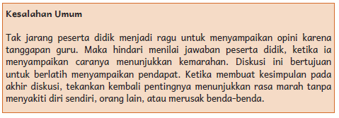
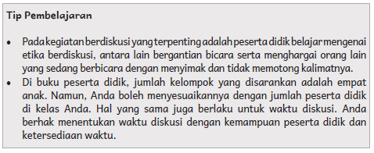
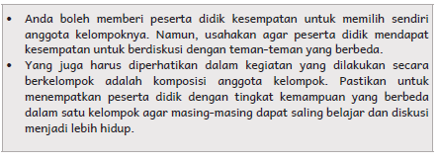

Kegiatan Penutup
- Menyimpulkan pembelajaran bahwa dengan meminta siswa untuk mengungkapkan pendapatnya terkait dengan materi pembelajaran yang telah dilaksanakan.
- Guru Bersama siswa menutup kegiatan dengan doa dan salam
Kegiatan Pembelajaran 5 dan 6
- Tunjukkan judul cerita “Kiki dan Cici”. Tanyakan kepada peserta didik, siapakah Kiki dan Cici?
- Apa yang kira-kira terjadi pada mereka berdua?
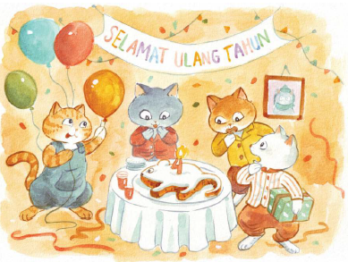
Kegiatan Pendahuluan
- Guru membuka pembelajaran sesuai dengan kesepakatan kelas dan melakukan pengkondisian siswa untuk siap belajar yang terdiri dari : berdoa sebelum memulai kegiatan, memberi salam pada guru, dan guru memeriksa kehadiran siswa di kelas.
- Guru memberikan informasi pada siswa terkait Capaian dan Alur Pembelajaran pada hari itu.
- Guru memberikan motivasi kepada siswa terkait tema mengenal berbagai jenis perasaan dan penyebabnya.

Kegiatan Inti

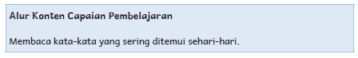
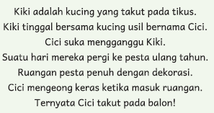
- Mintalah peserta didik membaca cerita “Kiki dan Cici” bersama teman secara bergantian.
- Berkelilinglah untuk membantu peserta didik yang kesulitan membaca.

Jelaskan arti kosakata baru kepada peserta didik.
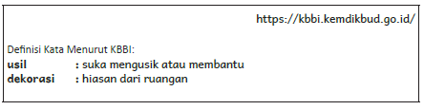


- Minta para peserta didik mengerjakan soal latihan agar mereka memahami makna kosakata baru.
Kunci Jawaban
1. Usil
2. Dekorasi
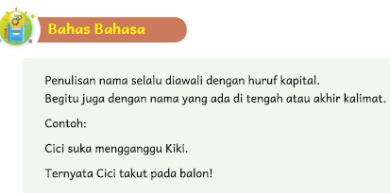
- Ingatkan pada Bahas Bahasa sebelumnya, yaitu tentang penggunaan huruf kapital pada awal kalimat.
- Lalu, jelaskan bahwa huruf kapital juga digunakan pada huruf pertama unsur nama.
- Tegaskan bahwa ini tetap berlaku meskipun unsur nama berada di tengah atau akhir kalimat.
- Dampingi peserta didik untuk membaca ulang cerita.
- Minta peserta didik untuk menemukan huruf kapital di setiap unsur nama.
- Minta peserta didik untuk menyebutkan banyaknya nama Kiki disebut dalam wacana.
- Minta peserta didik untuk menyebutkan banyaknya nama Cici disebut dalam wacana.

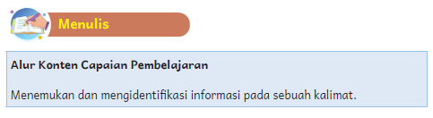
- Dampingi peserta didik untuk mengamati dua kalimat tidak sempurna di buku
- mereka.
- Kemudian, mintalah peserta didik untuk menyunting kalimat tersebut dengan menambahkan huruf kapital pada awal unsur nama.
Kunci Jawaban
1. Riri anak yang usil.
2. Titu main dengan Tuti.

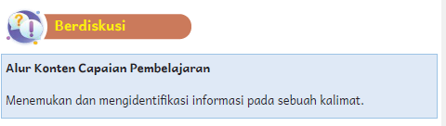
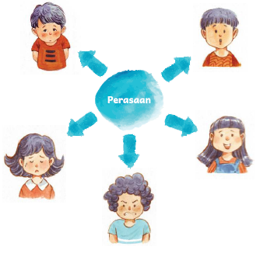
- Minta peserta didik membentuk kelompok yang terdiri dari empat anak.
- Beri mereka waktu untuk berdiskusi mengenai rasa takut dan penyebabnya.
- Berkelilinglah untuk mengamati jalannya diskusi tiap-tiap kelompok. Catatlah cara peserta didik menyampaikan pendapat, menanggapi komentar teman, dan menunggu giliran berbicara.

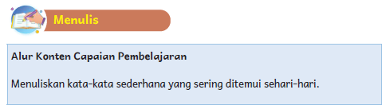
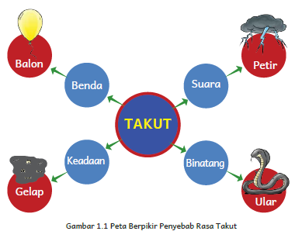
1. Minta peserta didik mengamati gambar peta berpikir di Buku Siswa.
2. Kemudian, beri tahu para peserta didik bahwa mereka akan bersama-sama membuat peta berpikir tentang penyebab rasa takut.
3. Buatlah empat kelompok penyebab rasa takut: keadaan, benda, suara, dan binatang.
4. Anda boleh membuat peta berpikir di papan tulis atau di selembar karton besar.
5. Minta peserta didik bergantian menuliskan penyebab rasa takut masin-gmasing pada peta berpikir.
6. Bila ada peserta didik yang kesulitan menulis, bantulah dengan mengeja suku kata.

Alur Konten Capaian Pembelajaran
Menulis kalimat dengan tanda titik sesuai dengan fungsinya. Menggunakan spasi antarkata. Menulis kalimat dengan huruf kapital pada awal kalimat dan pada unsur nama.
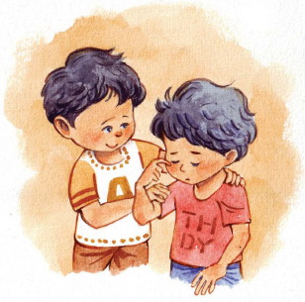
- Tanyakan kepada masing-masing peserta didik cara mereka mengatasi perasaan sedih.
- Kemudian, minta peserta didik menemukan cara untuk membantu temannya yang merasakan hal serupa.
- Minta peserta didik menuliskannya ke dalam dua kalimat.
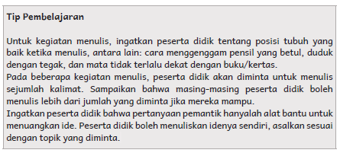


- Jurnal Membaca adalah catatan yang dibuat peserta didik setelah membaca buku.
- Kegiatan ini secara berkala dilakukan di rumah dengan pendampingan orang tua/wali.
- Tulislah surat kepada orang tua untuk mengunduh buku berjudul Ira Tidak Takut di (https://reader.letsreadasia.org/read/9d6d2a26-ead5-4a0b-88ff-87c0775046c7?uiLang=6260074016145408)

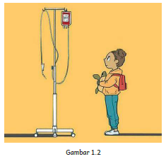
- Setelah membaca, peserta didik menulis jurnal di buku tulisnya.
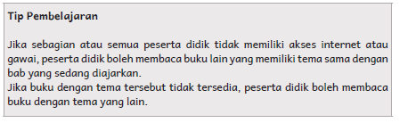
Berikut adalah contoh surat untuk orang tua peserta didik. Anda bisa menggunakannya untuk Jurnal Membaca di bab-bab berikutnya, hanya dengan mengganti judul buku dan tautan untuk mengunduh buku. Anda juga boleh membuat surat dengan format berbeda.
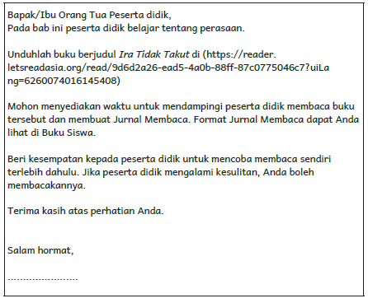

- Tulislah surat kepada orang tua untuk menyampaikan informasi terkait proyek ini.
- Ajak orang tua untuk mendampingi peserta didik dalam menuliskan satu perasaan yang paling istimewa dalam minggu ini beserta alasannya.
- Kemudian, peserta didik dan orang tua bebas berkreasi untuk mengilustrasikan perasaan tersebut.
- Sediakan waktu di kelas agar semua peserta didik bisa menunjukkan proyek
- masing-masing. Pajanglah hasil karya mereka di kelas.
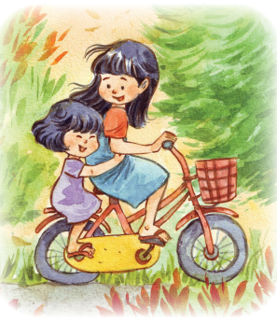
Berikut adalah contoh surat untuk orang tua peserta didik. Anda bisa menggunakannya untuk kegiatan kreativitas di bab-bab berikutnya. Anda juga boleh membuat surat dengan format berbeda.
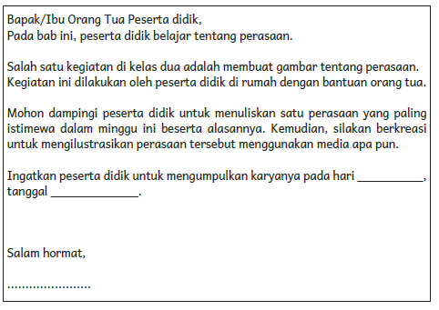

Kegiatan Penutup
- Menyimpulkan pembelajaran bahwa dengan meminta siswa untuk mengungkapkan pendapatnya terkait dengan materi pembelajaran yang telah dilaksanakan.
- Guru Bersama siswa menutup kegiatan dengan doa dan salam.

E. ASESMEN / PENILAIAN
Asesmen dan Instrumen Penilaian
1. Asesmen Diagnosis
Asesmen Diagnosis dilakukan pada minggu-minggu awal tahun pembelajaran untuk memetakan kemampuan para peserta didik sehingga mereka mendapatkan pendampingan yang sesuai dengan kebutuhan masing-masing. Pada bulan pertama, guru kelas dua idealnya telah dapat memetakan peserta didik yang dapat mengenal huruf, mengenal suku kata, mengenal kata, serta membaca dan menulis kalimat sederhana.
Berikut ini adalah contoh soal Asesmen Diagnosis. Anda bisa membuat soal sesuai dengan kompetensi yang Anda anggap perlu untuk diketahui sebagai guru kelas dua pada awal tahun pembelajaran.
Asesmen Diagnosis Kelas Dua
Contoh soal pengenalan huruf
Memasangkan huruf kapital dengan huruf kecil yang sesuai.
B – b
M - m
Contoh soal pengenalan suku kata
Lengkapi titik-titik dengan suku kata yang sesuai.
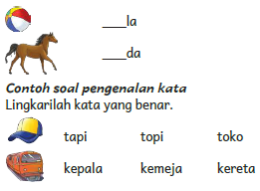
Contoh soal menulis kalimat sederhana
Peserta didik diminta menulis namanya.
Peserta didik diminta menulis warna kesukaannya dengan kalimat lengkap,
misalnya: Aku suka warna biru.
Contoh soal membaca kalimat sederhana
Aku senang main sepeda.
Adik kalian berapa orang?*
Instrumen Penilaian
Tabel 1.1. Pemetaan Asesmen Diagnosis pada Awal Tahun
No. | Nama Peserta Didik | Aspek yang Diamati/Dinilai
No. | Nama Peserta Didik | Pengenalan Huruf | Pengenalan Suku Kata | Pengenalan Kata | Menulis Kalimat Sederhana | Membaca Kalimat Sederhana | Total Skor
1 | Haidar
2 | Halwa
3 | Nusaybah
1: Kurang (dapat menjawab sebagian kecil soal dengan benar)
2: Cukup (dapat menjawab separuh bagian soal dengan benar)
3: Baik (dapat menjawab sebagian besar soal dengan benar)
4: Sangat Baik (dapat menjawab semua soal dengan benar)

Peserta didik yang memperoleh nilai 1 akan mendapatkan pendampingan dalam bentuk kegiatan perancah, sementara peserta didik yang memperoleh nilai 4 akan mendapatkan kegiatan pengayaan.

2. Asesmen Formatif
Asesmen formatif hanya dilakukan pada beberapa Alur Konten Capaian Pembelajaran yang memiliki tanda seperti di samping.
Kegiatan lain dilakukan sebagai latihan; tidak diujikan.
Instrumen Penilaian
Tabel 1.2 Contoh Pemetaan Peserta Didik Berdasarkan Kemampuan Presentasi
No. | Nama Peserta Didik | Volume Suara | Pelafalan | Percaya Diri | Kelancaran
1 | Haidar | 2 | 1 | 2 | 4
2 | Halwa | 4 | 4 | 4 | 3
3 | Handoyo | 2 | 2 | 3 | 4
4 | Nusaybah | 3 | 3 | 1 | 3
Nilai
1: Kurang
2: Cukup
3: Baik
4: Sangat Baik

Rubrik
Tabel 1.3 Contoh Rubrik Penilaian Presentasi
 | Volume Suara | Pelafalan | Percaya Diri | Kelancaran
Kurang | Suara tidak dapat terdengar dengan jelas | Sebagian besar kata diucapkan dengan tidak jelas. | Menunjukkan sikap gugup dan tidak melakukan kontak mata. | Berbicara tidak lancar.
Cukup | Suara terdengar cukup jelas. | Mengucapkan sebagian kecil kata dengan jelas. | Sesekali melakukan kontak mata. | Berbicara cukup lancar.
Baik | Suara terdengar oleh seisi kelas. | Mengucapkan sebagian besar kata dengan jelas. | Melakukan kontak mata dan menunjukkan ekspresi. | Berbicara lancar.
Sangat Baik | Suara terdengar dengan jelas oleh seisi kelas. | Mengucapkan semua kata dengan jelas. | Secara konsisten melakukan kontak mata dengan pendengar dan ekspresif. | Berbicara sangat lancar.

Instrumen Penilaian
Tabel 1.4 Contoh Pemetaan Peserta Didik Berdasarkan Kemampuan Membaca
No. | Nama Peserta Didik | Menyimpulkan Perasaan Tokoh Cerita (Pertanyaan Nomor 2) | Menyampaikan Pendapat tentang Cerita dan Mengaitkannya dengan Pengalaman Pribadi (Pertanyaan Nomor 4 dan 5)
1 | Haidar | 4 | 4
2 | Halwa | 3 | 3
3 | Handoyo | 2 | 2
4 | Nusaybah | 1 | 1
Nilai
1: Kurang
2: Cukup
3: Baik
4: Sangat baik
Rubrik
Tabel 1.5 Contoh Rubrik Penilaian Membaca
 | Menyimpulkan Perasaan Tokoh Cerita (Pertanyaan Nomor 2) | Menyampaikan Pendapat tentang Cerita dan Mengaitkannya dengan Pengalaman Pribadi (Pertanyaan Nomor 4 dan 5)
Kurang | Menyebutkan satu perasaan dengan benar atau tidak menjawab sama sekali. | Tidak dapat menjelaskan alasan dan mengaitkan teks dengan pengalaman pribadi.
Cukup | Menyebutkan dua perasaan dengan benar. | Mampu menjelaskan alasan dan mengaitkan teks dengan pengalaman pribadi.
Baik | Menyebutkan tiga perasaan dengan benar. | Mampu menjelaskan alasan secara logis dan sesuai konteks, serta mengaitkan teks dengan pengalaman pribadi.
Sangat Baik | Menyebutkan empat sampai lima perasaan dengan benar. | Mampu menunjukkan sikap setuju/tidaknya, serta dapat menjelaskan alasan secara logis dalam susunan kalimat yang baik dan mengaitkan teks dengan pengalaman pribadi.
Catatan:
Ini adalah tes formatif pertama di kelas dua untuk kecakapan membaca/mengamati. Perhatikan peserta didik yang mendapatkan skor kurang, apakah ada kendala penglihatan yang menghambat kecakapan membaca/mengamatinya. Konsultasikan dengan kepala sekolah atau ahli jika diperlukan.

3. Asesmen Sumatif
Asesmen dilakukan pada akhir semester untuk mengetahui capaian peserta didik pada akhir tahun ajaran. Jenis dan format Asesmen Sumatif dapat merujuk pada AKM (Asesmen Kompetensi Minimum). Asesmen Sumatif untuk kelas dua mencakup penilaian kemampuan menyimak, berbicara, membaca, dan menulis.

Sudahkah kalian membaca buku hari ini?
Mintalah orang tua kalian mengunduh buku berjudul Ira Tidak Takut.
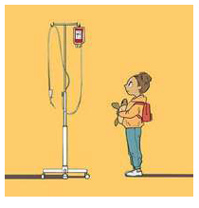
Buku tersebut bercerita tentang anak bernama Ira.
Ira harus berobat ke rumah sakit.
Namun, ia merasa takut.
Apa yang akan Ira lakukan?
Bacalah sendiri buku tersebut.
Bila mengalami kesulitan, mintalah bantuan orang tua.
Kemudian, salinlah jurnal berikut di buku tulis kalian.
Jurnal Membaca
Judul Buku : ........................................................................
Nama Penulis : ........................................................................
Nama Ilustrator (jika ada) : ........................................................................
Mengapa Ira takut ketika akan berobat?
.....................................................................................................................
Apa yang ia lakukan untuk mengatasi ketakutannya?
.....................................................................................................................
Bagaimana perasaan kalian setelah membaca buku ini?
.....................................................................................................................
Beri bintang untuk buku ini: ____________
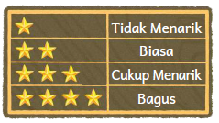

F. REFLEKSI

- Pada bagian ini peserta didik mengisi refleksi tentang hal-hal yang telah dipelajari di sepanjang bab. Sebagai guru, Anda bisa menambahkan poin-poin yang dirasa perlu.
- Jika memungkinkan, perbanyak lembar refleksi untuk masing-masing peserta didik. Jika tidak, minta peserta didik menyalin di buku tulis masing-masing.
Izinkan peserta didik berkreasi dengan menggambari sisa ruang putih yang tersedia di lembaran tersebut.
- Jika ada peserta didik yang mengisi kolom “Masih Perlu Belajar Lagi”, berikan kepadanya kegiatan pengayaan yang menyenangkan. Jika perlu, komunikasikan dengan orang tua.

REFLEKSI PEMBELAJARAN
A. Memetakan Kemampuan Peserta didik
1. Pada akhir bab ini Anda telah memetakan peserta didik sesuai dengan kemampuan masing-masing dalam:
- Menceritakan pengalamannya;
- Menyimpulkan perasaan tokoh;
- Menyampaikan pendapat terhadap cerita dengan mengaitkan pesan pada cerita dengan pengalaman pribadinya;
Informasi ini menjadi acuan untuk merumuskan strategi pembelajaran pada bab berikutnya.
2. Rumuskan kemampuan peserta didik tersebut dalam data pemetaan sebagai berikut.
1: Kurang
2: Cukup
3: Baik
4: Sangat Baik
Tabel 1.6 Contoh Pemetaan Peserta Didik Berdasarkan
No. | Nama Peserta Didik | Menceritakan Pengalaman | Menyimpulkan Perasaan Tokoh | Menyampaikan Pendapat terhadap Cerita dengan Mengaitkan Pesan pada Cerita dengan Pengalaman Pribadinya
1 | Haidar | 4 | 1 | 3
2 | Halwa | 3 | 3 | 2
3 | Handoyo | 2 | 2 | 2
4 | Nusaybah | 1 | 1 | 2

B. Merefleksi Strategi Pembelajaran: Apa yang Sudah Baik dan Perlu Ditingkatkan
Beri tanda centang.

Tabel 1.7 Contoh Refleksi Strategi Pembelajaran di Bab 1
No. | Pendekatan/Strategi | Selalu | Kadang-kadang | Tidak Pernah
1 | Saya menyiapkan media dan alat peraga yang disarankan sebelum memulai pembelajaran.
2 | Saya melakukan kegiatan pendahuluan dan mengajak para peserta didik berdiskusi agar mereka lebih mudah memahami tema yang akan dibahas.
3 | Saya meminta peserta didik mengamati gambar sampul cerita sebelum membacakan isi cerita.
4 | Saya mendorong peserta didik untuk terlibat dalam kegiatan berdiskusi agar melatih cara berpikir yang kritis.
5 | Saya mengelaborasi tanggapan seluruh peserta didik dalam kegiatan berdiskusi.
6 | Saya menggunakan tip pembelajaran dan inspirasi kegiatan sehingga dapat mengajar peserta didik dengan kemampuan yang berbeda secara efektif dan efisien
7 | Saya memperhatikan reaksi peserta didik dan menyesuaikan strategi pembelajaran dengan rentang perhatian dan minat peserta didik.
8 | Saya telah melibatkan peserta didik dengan kebutuhan khusus dalam semua kegiatan pembelajaran dengan memperhatikan kebutuhan dan keunikan mereka.
9 | Saya memilih dan menggunakan media dan alat peraga pembelajaran yang relevan, di luar yang disarankan Buku Guru ini.
10 | Saya telah menyesuaikan materi pembelajaran, penggunaan lagu, permainan, dengan materi yang tersedia di daerah saya.
11 | Saya telah menggunakan pengetahuan peserta didik, termasuk bahasa daerah yang dikuasai, untuk menjembatani pemahaman peserta didik terhadap materi pembelajaran dan kosakata baru dalam bab ini.
12 | Saya mengumpulkan hasil pekerjaan peserta didik sebagai Asesmen Formatif peserta didik.
13 | Saya membaca Jurnal Menulis peserta didik dan memberikan umpan balik secara tertulis.
14 | Saya mengajak para peserta didik merefleksi pemahaman dan keterampilan mereka pada akhir pembelajaran bab.

Tabel 1.8 Contoh Refleksi Guru di Bab 1
Keberhasilan yang saya rasakan dalam mengajarkan Bab 1 ini:
...............................................................................................................................
Kesulitan yang saya alami dan akan saya perbaiki untuk bab berikutnya:
...............................................................................................................................
Kegiatan yang paling disukai peserta didik:
...............................................................................................................................
Kegiatan yang paling sulit dilakukan peserta didik:
...............................................................................................................................
Rencana strategi yang akan saya lakukan untuk pembelajaran berikutnya:
...............................................................................................................................
Sumber lain yang saya gunakan untuk mengajarkan bab ini:
...............................................................................................................................


Asyik! Bab 1 sudah selesai. Apa saja yang sudah kalian pelajari?
Salinlah tabel berikut di buku tulis kalian.
Kemudian isi dengan tanda centang, ya.
No. | Tentang Bab 1 “Mengenal Perasaan” | Sudah Bisa | Masih Perlu Belajar
1 | Saya bisa mengenali perasaan diri sendiri
2 | Saya bisa mengenali perasaan orang lain.
3 | Saya bisa mengenali penyebab munculnya perasaan.
4 | Saya bisa mengatasi rasa marah.
5 | Saya bisa mengatasi rasa takut.
6 | Saya bisa membantu teman mengatasi perasaannya.
7 | Saya bisa mengenali perasaan yang ada pada gambar.
8 | Saya bisa membaca bersama orang lain (teman atau guru).
9 | Saya bisa menyampaikan pendapat dan alasan.
10 | Saya bisa menuliskan ide dalam kalimat sederhana.
11 | Saya bisa menyimak puisi.
12 | Saya bisa membuat peta berpikir bersama guru.
13 | Saya bisa menggunakan huruf kapital dalam kalimat.
14 | Saya bisa menggunakan tanda baca titik dalam kalimat.

G. KEGIATAN PENGAYAAN DAN REMEDIAL
Kegiatan Pengayaan :
- Bagi siswa yang memiliki minat tinggi terhadap topik materi ini, Guru dapat menginformasikan kepada siswa untuk mencari informasi dari berbagai sumber. Di antaranya informasi berbagai media atau website resmi dibawa nauangan kementerian pendidikan, kebudayaan, riset dan teknologi tentang mengenal perasaan.

Kegiatan Remedial :
- Remedial dilakukan dengan diberikan kepada peserta didik yang membutuhkan bimbingan untuk memahami materi atau pembelajaran mengulang siswa yang belum mecapai CP.

LAMPIRAN
A. LEMBAR KERJA PESERTA DIDIK
LEMBAR KERJA PESERTA DIDIK (LKPD)

Nama :
Kelas :
Petunjuk!
Pilih satu perasaan dalam minggu ini yang paling kalian ingat.
Tuliskan nama perasaan itu dan penyebabnya.
Gambarlah mimik perasaan itu bersama orang tua kalian.
Bawa gambar tersebut ke sekolah, lalu ceritakan di depan kelas.
Lihat contoh berikut.
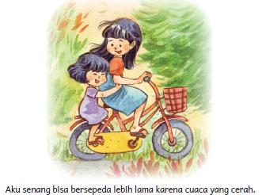

B. BAHAN BACAAN GURU & PESERTA DIDIK
- Guru dan peserta didik mencari berbagai informasi tentang mengenal perasaan media atau website resmi dibawa nauangan kementerian pendidikan, kebudayaan, riset dan teknologi.
- Buku Panduan Guru dan Siswa Bahasa Indonesia | Keluargaku Unik untuk SD Kelas II : Kemendikbudristek 2021.

C. GLOSARIUM
GLOSARIUM
alur konten capaian pembelajaran: elemen turunan dari capaian pembelajaran yang menggambarkan pencapaian kompetensi secara berjenjang

alat peraga: alat bantu yang digunakan guru dalam pembelajaran agar materi yang
diajarkan mudah dipahami oleh peserta didik

asesmen: upaya untuk mendapatkan data dari proses dan hasil pembelajaran untuk
mengetahui pencapaian peserta didik di kelas pada materi pembelajaran tertentu

asesmen diagnosis: asesmen yang dilakukan pada awal tahun ajaran guna memetakan kompetensi para peserta didik agar mereka mendapatkan penanganan yang tepat

asesmen formatif: pengambilan data kemajuan belajar yang dapat dilakukan oleh guru atau peserta didik dalam proses pembelajaran

asesmen sumatif: penilaian hasil belajar secara menyeluruh yang meliputi keseluruhan aspek kompetensi yang dinilai dan biasanya dilakukan pada akhir periode belajar
capaian pembelajaran: kemampuan pada akhir masa pembelajaran yang diperoleh
melalui serangkaian proses pembelajaran

eco brick: botol plastik yang diisi dengan sampah plastik hingga padat

fakta: hal (keadaan, peristiwa) yang merupakan kenyataan; sesuatu yang benar-benar
ada atau terjadi

fiksi: cerita rekaan (roman, novel, dan sebagainya)

gawai: alat elektronik atau mekanik dengan fungsi praktis

grafik: lukisan pasang surut suatu keadaan dengan garis atau gambar (tentang turun
naiknya hasil, statistik, dan sebagainya)

intonasi: ketepatan pengucapan dan irama dalam kalimat agar pendengar memahami
makna kalimat tersebut dengan benar

kata ajaib: sebutan untuk ungkapan santun yang wajib dikenal dan digunakan peserta didik dalam kesehariannya

kartu Snellen: poster yang berisi deretan huruf untuk mendeteksi tajam penglihatan
seseorang

kompetensi: kemampuan atau kecakapan seseorang untuk mengerjakan pekerjaan
tertentu

membaca nyaring: membacakan buku atau kutipan dari buku kepada orang lain secara nyaring dengan tujuan untuk menarik minat membaca

nonfiksi: teks yang berdasarkan kenyataan atau fakta

perancah: teknik pemberian dukungan belajar secara terstruktur dan bertahap agar
peserta didik dapat belajar secara mandiri

peta berpikir: diagram dengan struktur hierarkis yang digunakan untuk menyajikan
informasi atau pemikiran secara visual

pojok baca kelas: bagian dari kelas yang dilengkapi dengan rak buku berisikan buku-buku pengayaan sesuai jenjang untuk dibaca peserta didik selama berada di kelas

presentasi: penyajian atau pertunjukan

proyek kelas: tugas pembelajaran yang kompleks dan melibatkan beberapa kegiatan
untuk dilakukan peserta didik secara kolaboratif dengan serangkaian proses mulai dari perencanaan, pelaksanaan, hingga evaluasi kegiatan

sampah anorganik: sampah yang terdiri atas benda tidak hidup

sampah organik: berkaitan dengan zat yang berasal dari makhluk hidup seperti hewan atau tumbuhan

teks deskripsi: teks yang melukiskan sesuatu sesuai dengan keadaan sebenarnya sehingga pembaca dapat melihat, mendengar, mencium, dan merasakan apa yang dilukiskan itu sesuai dengan citra penulisnya

teks eksposisi: teks yang bertujuan untuk memberikan informasi tertentu, misalnya maksud dan tujuan sesuatu
D. DAFTAR PUSTAKA
DAFTAR PUSTAKA
Adams, Christine. 2004. Menjadi Teman yang Baik. Yogyakarta: PT Kanisius.
Bingham, Jane. 2006. Semua Bisa Sedih. Solo: Tiga Serangkai.
Dewayani, Sofie. 2017. Menghidupkan Literasi di Ruang Kelas. Yogyakarta: Penerbit PT Kanisius.
Fisher, Douglas, dkk. 2019. This is Balanced Literacy. Thousand Oaks: Corwin.
Fountas, Irene C. & Gay Su Pinnell. 2010. The Continuum of Literacy Learning. Grades PreK to 8. New Portsmouth: Heinemann.
Gudgel, Dan. 2019. Screen Use for Kids. https://www.aao.org/eye-health/tips-prevention/screen-use-kids. Diakses pada tanggal 11 Februari 2021.
Imron, Maurilla. 2019. Eco bricks. https://zerowaste.id/manajemen-sampah/ecobricks/. Diunduh pada tanggal 11 Februari 2021
Kaiser, Barbara & Judy Sklar Rasminsky. 2007. Challenging Behaviour in Young Children. New York City: Pearson.
McGraw-Hill Reading Wonders. 2014. Balanced Literacy Guide. New York City: McGraw Hill Education.
Mukamal, Reena. 2019. 20 Things to Know About Children’s Eyes and Vision. https://www.aao.org/eye-health/tips-prevention/tips-children-eyes-vision. Diunduh pada tanggal 11 Februari 2021.
Nofu, Blandina Damayanti. 2018. “Analisis Perilaku Menyeberang Jalan Anak Sekolah di Yogyakarta” (skripsi). Yogyakarta: Universitas Atma Jaya.
Pusat Asesmen dan Pembelajaran. 2020. Modul Asesmen Diagnosis di Awal Pembelajaran. Jakarta: Pusmenjar Kemendikbud RI.
Rasinski, Timothy dkk. (Eds.). 2012. Fluency Instruction: Research-Based Best Practices. New York: The Guilford Press.
Robb. Laura. 2003. Teaching Reading in Social Studies, Science, and Math. New York City: Scholastic Teaching Resources.

